HÁROM FA

Gyűjtsd ki a meséből az összes valós információt, amit megtudtál a három fáról!

Gyűjtsd ki a meséből az összes képzelt jellemzőt, amivel az író ábrázolja a fák személyiségét!

Írd a megfelelő fa neve alá, amit gyűjtöttél!

AKÁC | TÖLGY | GESZTENYE

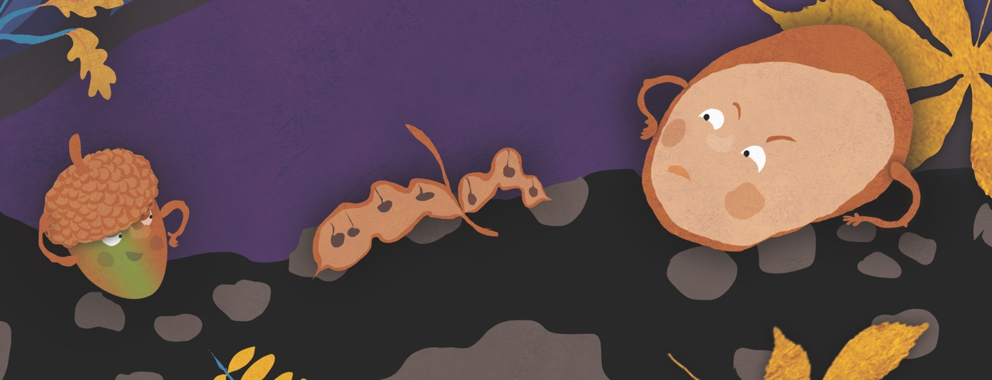

Egészítsd ki a kigyűjtött információkat! Minden fáról írj még legalább egy valós és egy kitalált (a mesebeli jelleméhez illő) jellemzőt! A valós információkat megtalálod a könyvtárban vagy az interneten.

AKÁC | TÖLGY | GESZTENYE

